Projeto de Lei Nº 21/2022-E
Data: 18 de abril de 2022

PARECER FINAL 24/2022

COMISSÃO DE JUSTIÇA E REDAÇÃO
27 de abril de 2022

Os Vereadores que abaixo subscrevem, membros da Comissão Permanente de Justiça e Redação, em cumprimento aos preceitos legais, passam a analisar o Projeto de Lei nº 21/2022, do Executivo Municipal.
DISPÕE SOBRE AUTORIZAÇÃO PARA INTERFERÊNCIA FINANCEIRA, ABRE O CRÉDITO ADICIONAL SUPLEMENTAR, E DÁ OUTRAS PROVIDÊNCIAS.
Conforme revela a Mensagem e Exposição de Motivos, assinada pelo Prefeito Municipal, o apenso Projeto de Lei dispõe sobre autorização para proceder a transferência de recursos, através de interferência financeira para o Município e para abertura de Crédito Adicional Suplementar, no valor de R$ 1.000.000,00.

A Mensagem ressalta o esforço realizado pelo Legislativo, especialmente pela direção dessa Casa de Leis, pela transferência de recursos orçamentários, da importância de R$ 1.000.000,00, provenientes de sobras de repasses pelo Município durante os quatro primeiros meses, conforme Ofício nº 068/2022.

Esclarece, em tempo, que os recursos ora recebidos serão destinados, em sua totalidade, para utilização na Secretaria Municipal de Administração, que empregará o montante no procedimento licitatório a ser iniciado, visando a contratação de empresa para realização de obras de reforma do prédio em que funcionava o antigo Fórum local, recebido, em doação, pelo Estado do Paraná e que servirá para o funcionamento da Câmara Municipal de Vereadores, consoante disposto na Lei Ordinária Estadual nº 20.855, de 06 de dezembro de 2021.

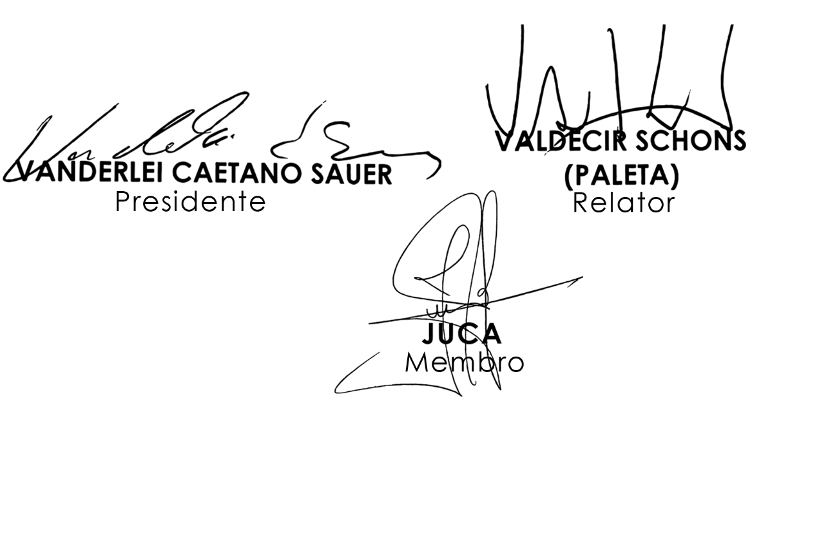
Sendo assim, e após analisar os aspectos legal, gramatical e lógico, e considerando o teor da Mensagem de Exposição de Motivos, os Vereadores desta Comissão Permanente manifesta-se FAVORÁVEIS à matéria, por unanimidade de votos. É O PARECER. Plenário Ariovaldo Luiz Bier, em 27 de abril de 2022.

